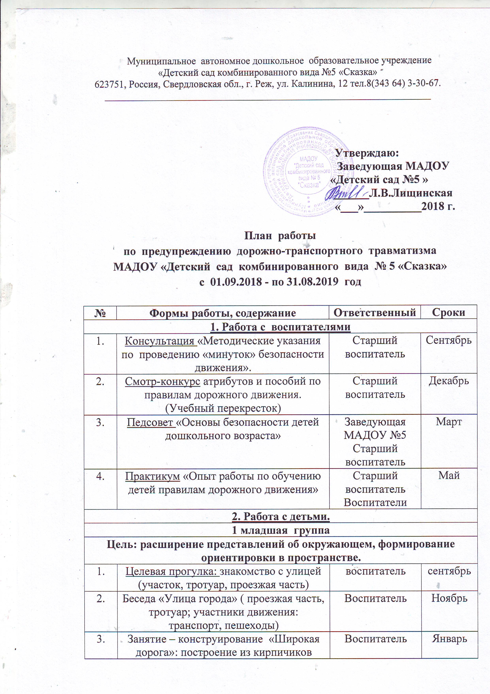
 | широкой дороги, обыгрывание постройки
4. | Игровые ситуации «Улица» (проезжая часть, пешеходный переход, тротуар) | Воспитатель | Февраль
5. | Целевая прогулка «Переход через дорогу» (переход по пешеходному переходу, держась за руку взрослого) | Воспитатель | Март
6. | Дидактические игры и упражнения «Собери целое», «Принеси грузовую машину», «Положи кубики в кузов» | Воспитатель | Июнь - август
2 младшая группа
Цель: расширение представлений об окружающем, формирование ориентировки в пространстве.
1. | Целевая прогулка, по улице: тротуар, проезжая часть, бордюр, дома, деревья, кусты | Воспитатель | Сентябрь
2. | Занятие по рисованию «Пешеходный переход» (проведение прямых горизонтальных и вертикальных линий, изображая зебру, перекресток | Воспитатели | Октябрь
3. | Беседа «Как надо переходить улицу» уточнение правил перехода через проезжую часть по «Зебре», по знаку «Пешеходный переход» | Воспитатели | Ноябрь
4. | Дидактические игры и упражнения:  «Собери машину», «Собери знак», «Мишка идет по улице» | Воспитатели | Декабрь
5. | Занятие «Ознакомление с окружающим» экскурсия на кухню. Знакомство с работой повара и знаком «Пункт питания» | Воспитатели | Январь
6. | Целевая прогулка к светофору: назначение сигналов светофора, название цветов. | Воспитатели | Февраль
7. | Беседа по иллюстрациям к произведению «Азбука маленького пешехода» | Воспитатели | Март
8. | Игровая ситуация «Мы по улице шагаем», правила движения транспорта и действия пешеходов. | Воспитатели | апрель
9. | Сюжетно-ролевая игра «Улица». Правила дорожного движения на велосипеде. | Воспитатели | май
10. | Дидактические игры и упражнения «Улица», «Отвезем Мишке кубики», «Расставь все по правилам» | Воспитатели | Июнь-август
Средняя группа
Цель: развитие ориентировки в окружающем. Знакомство с правилами дорожного движения.
1. | Целевая прогулка, наблюдение за транспортом: сигналы поворота и заднего хода, действия транспорта в соответствии с ними. | Воспитатели | Сентябрь
2. | Занятие по конструированию «Дороги и мосты»: строительство дорог разной ширины, и в соответствии с этим строительство мостов для пешеходов, транспорта. | Воспитатели | Октябрь
3. | Беседа «Опасность около стоящих машин»: знания о том, что из-за стоящей машины может выехать другая. | Воспитатели | Ноябрь
4. | Сюжетно-ролевые игры «Транспорт»: по улице ездят легковые и грузовые машины, автобусы. « Скорая помощь» едет на вызов, ей уступают дорогу все машины. | Воспитатели | Декабрь
5. | Дидактические игры и упражнения «Собери знаки», «Телефон», «Стоянка транспорта», «Пешеходный переход», «Кто больше знает» | Воспитатели | Январь
6. | Целевая прогулка наблюдение за движением автотранспорта, определение скорости движения машин | Воспитатели | Февраль
7. | Занятие по аппликации «Машины на дороге», умение делать прямые разрезы составление изображения предметов из нескольких частей. | Воспитатели | Март
8. | Беседа «Как выходить из автобуса», уточнение правил поведения в общественном транспорте. | Воспитатели | Апрель
9. | Игровая ситуация «Движение пешехода» | Воспитатели | Май
10. | Сюжетно-ролевые игры «Улица», включение в дорожное движение знаков «Телефон», «Больница», «Пункт питания» | Воспитатели | Июнь-август
Старшая группа
Цель: уточнение и дополнение представлений детей о правилах дорожного движения.
1. | Игровые ситуации «Странный водитель», показать, что может случиться, если водитель плохо слышит или не видит знаки светофора, уточнить, где ему могут оказать помощь. | Воспитатели | Сентябрь
2. | Занятие «Ознакомление с окружающим – «Наш город», уточнить представление о родном городе: улицы, переулки, площади, виды транспорта, дорожные знаки, правила культуры поведения в общественных местах. | Воспитатели | Октябрь
3. | Занятие по конструированию «Улица», выполнение поделок из бумаги путем складывания, объединение их в общую композицию, обыгрывание, закрепление знаний о правилах дорожного движения. | Воспитатели | Ноябрь
4. | Целевая прогулка, наблюдение как взрослые переходят дорогу с колясками и детьми. | Воспитатели | Декабрь
5. | Беседа «Где ремонтируют машины». Уточнение знаний о мастерских по ремонту автотранспорта, знакомство со знаком «Техническое обслуживание автомобилей» и игровые действия «осмотр машин», «закручивание гаек», «мойка» | Воспитатели | Январь
6. | Дидактические игры и упражнения: «Построй город»: закрепление знаний о частях улицы, движения транспорта в соответствии с дорожными знаками. «Я начну, а ты закончи», закрепить знания об отличии улицы от площади. | Воспитатели | Февраль
7. | Игровые ситуации «В автобус вошла бабушка», «Малыш требует место у окна», закрепление правил поведения в транспорте. | Воспитатели | Март
8. | Занятие по аппликации «Пешеходы идут по улице»: обучение вырезанию симметричных фигур из бумаги, сложенной вдвое, создание коллективной композиции, дополнение е деталями. | Воспитатели | Апрель
9. | Чтение, разучивание «Автомобиль» Н.Носова, «Как переходить дорогу» Д.Денисова | Воспитатели | Май
10. | Игровые ситуации «Мы выходим из такси», уточнение правил езды на автомобиле и выхода их него в условиях города «Бабушка на другой стороне улицы» , упражнение в правильном поведении на улице | Воспитатели | Июнь-август
Подготовительная группа
Цель: уточнение и дополнение представлений детей о правилах дорожного движения.
1. | Занятие по рисованию «Улица», закрепление умения отражать в рисунке представления об окружающем мире | Воспитатели | Сентябрь
2. | Беседа «Кто регулирует движение транспорта» | Воспитатели | Октябрь
3. | Чтение Я.Пишум «Посмотрите, постовой», С.Михалков «Скверная история», А.Северный «Светофор» | Воспитатели | Ноябрь
4. | Дидактические игры и упражнения «Как львенок оказался в больнице» :совершенствовать умение раскладывать картинки в логической последовательности событий и оставлять по ним связный рассказ.  «Ладошки»: закрепить правила поведения во дворе, на тротуаре, остановке, в транспорте, при переходе через дорогу, использовать цветовые обозначения ( красные, зелёные, желтые ладошки) | Воспитатели | Декабрь
5. | Занятие по развитию речи «Придумывание конца рассказа «Как мы переходим улицу», закрепить навыки составления творческого рассказа, побуждать придумывать разные способы перехода проезжей части улицы (знак «зебра», светофор) способствовать закреплению алгоритма действий при переходе через улицу. | Воспитатели | Январь
6. | Целевая прогулка, наблюдение за автобусной остановкой, наблюдение за переходом пешеходами проезжей части после выхода из транспорта, уточнение правил: спереди и сзади обходить транспорт нельзя. | Воспитатели | Февраль
7. | Сюжетно-ролевые игры «Улица»: водители едут по улицам, обращая внимание на дорожные знаки «Дети», «Больница», «Пункт питания»; объединить с играми «Школа», «Библиотека» | Воспитатели | Март
8. | Беседа «Примерный пассажир», закрепить правила поведения в транспорте, умение принимать устойчивое положение, держаться правой рукой за поручень, ноги слегка расставить, заранее готовиться к выходу, выходя пропускать пожилых людей и т.д. | Воспитатели | Апрель
9. | _Занятие по конструированию «Улица», закрепление навыков работы с бумагой, побуждение к созданию коллективной композиции, передающей вид близлежащей улицы | Воспитатели | Май
3. Работа с родителями
Родительские собрания
1. | Правила и безопасность дорожного движения. | Воспитатели | Октябрь
2. | Безопасность детей на дорогах. | Воспитатели | Февраль
Информация для родителей, работа с семьей
1. | Выставка детских рисунков по правилам дорожного движения | Воспитатели | Сентябрь
2. | Спортивное развлечение «На лесном перекрестке» - туристический поход в лес. | Инструктор по физической культуре | Сентябрь
3. | Оформление рекомендаций в родительских уголках «Правила поведения в транспорте» | Воспитатели | Октябрь
4. | Анкетирование родителей в ДОУ | Старший воспитатель | Ноябрь
5. | Оформление рекомендаций в родительских уголках «Обучение детей правилам дорожного движения» | Воспитатели | Март
6. | Конкурс «Зеленый огонек» | Воспитатели, инструктор по физической культуре, музыкальные руководители | Май
Составила : старший воспитатель: ____________Н.Н.Шашина

